ГлобалСпецМаш
На сегодняшний день компания «Глобалспецмаш» располагает собственной спецтехникой :
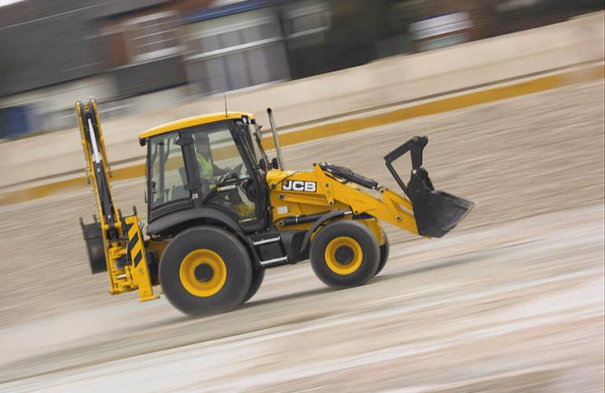Экскаватор погрузчик JCB 3CX ECO
Стоимость аренды 1700 руб./час
Технические характеристики
Глубина копания | 5460 мм
Масса | 8136 кг
Объём ковша | 1 м³
Мощность двигателя | 68.60 кВт

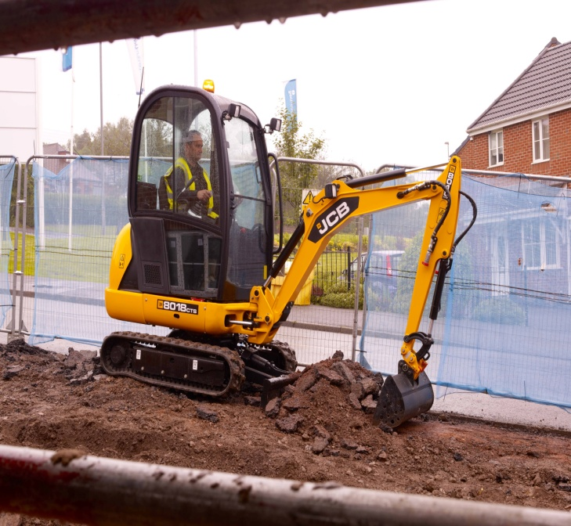
Мини экскаватор JCB 8018
Стоимость аренды 1500 руб./час

Объем ковша – 0,047 куб.м.
Глубина копания при стандартном / удлиненном оборудовании: 214,2 / 280,5 см.
Высота выгрузки: 256,8 / 276,5 см.
Размеры отвала (ШхВ): 100 х 22,5 см.
Заглубление / подъем отвала: 29,2 / 17,8 см.
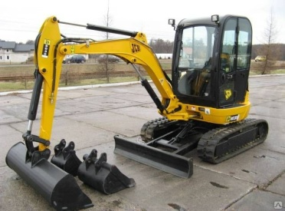 Мини экскаватор JCB 8030
Стоимость аренды 1500 руб./час
Мини-экскаватор имеет высокие рабочие параметры:
Радиус копания – 4901 мм,
Высота разгрузки – 3205 мм,
Глубина копания 3119 мм.
Характеристики бульдозера
Ширина х Высота отвала, мм 1650x335
Максимальное заглубление/подъем отвала, мм 622/414

Тягач МАN TGX 18440 2018 г.в.

Трал HARTUNG 943000 2019 г.в. Грузоподъемность 40 тн

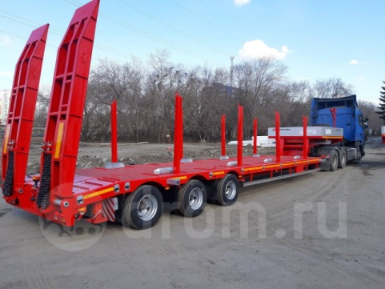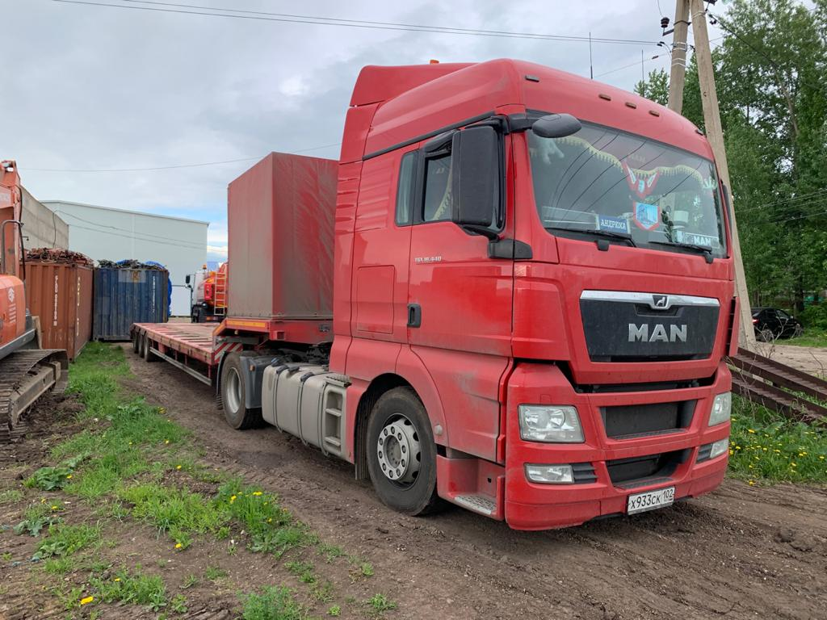

4. Топливозаправщик Урал 10 куб.м 2017 г.в.

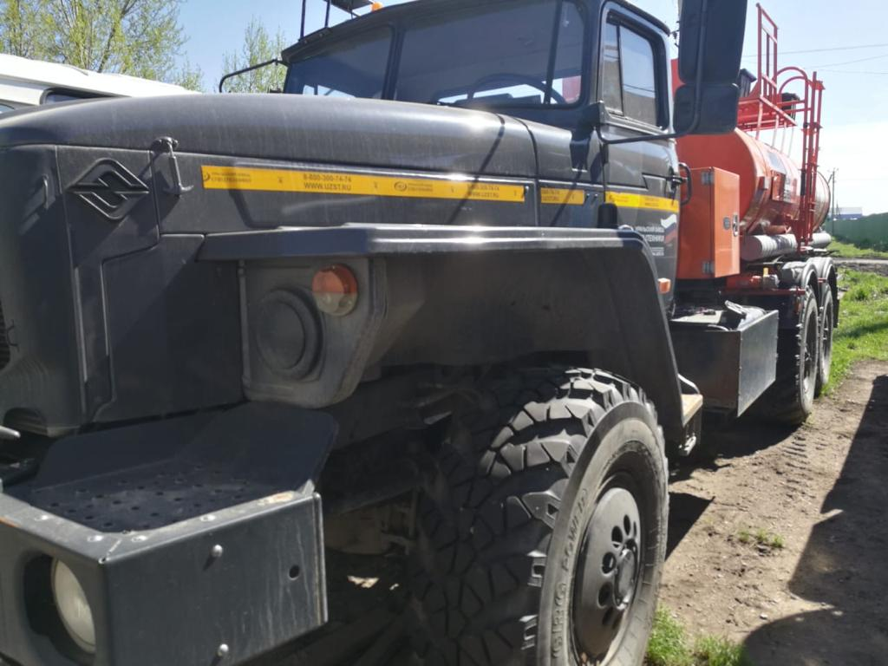

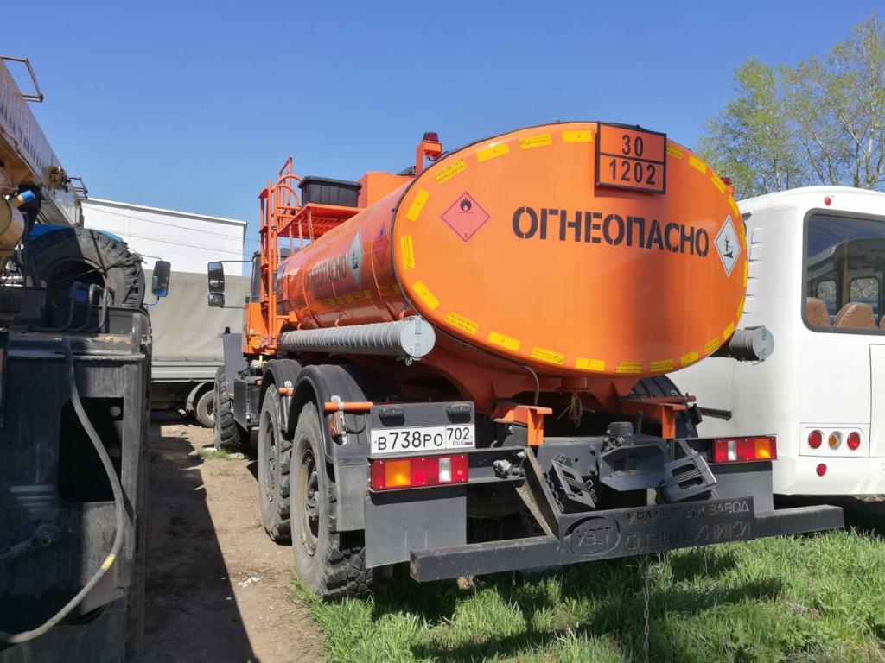

5. Кран Урал 661951

Грузоподъемность 25тн Вылет стрелы 32 м

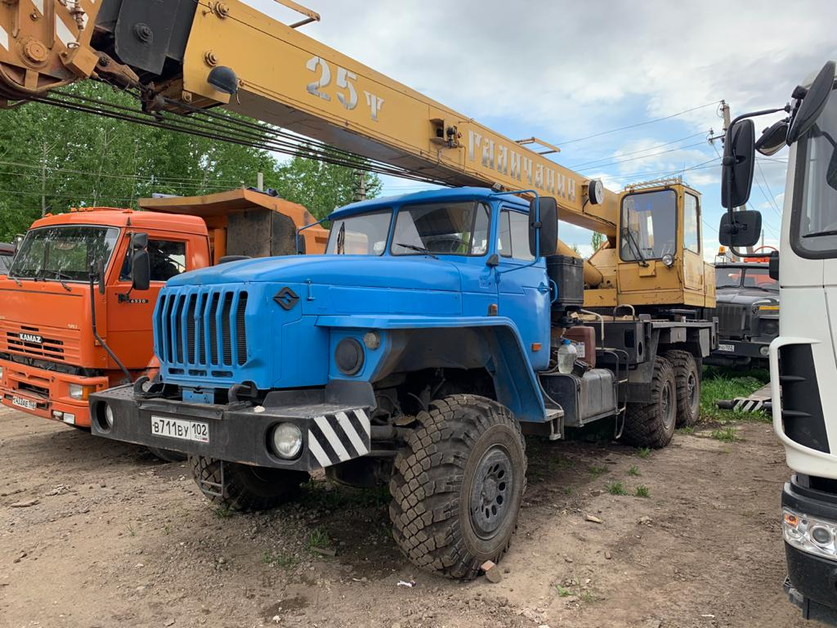

6. Экскаватор Hitachi ZX200LC

